厦门兴才职业技术学院
手机APP(一期)

需求说明书

版本控制
日期 | 修改人 | 版本 | 备注
2018/1/17 | 吴天宇 | 1.0 | 创建，编写内容
文件评阅纪录
日期 | 评阅版本 | 姓名 | 职位 | 公司
发放记录
发放日期 | 发放版本 | 姓名 | 职位 | 公司

目 录
1 业务现状 4
1.1 APP功能 4
2 总体设计 4
2.1 系统目标 4
2.2 系统范围 4
3 业务流程分析部分 5
3.1 首页效果 5
3.2 教职工部分 7
3.2.1 收文业务 7
3.2.2 发文业务 7
3.2.3 教职工个人档案 8
3.2.4 个人信息 9
3.2.5 用印管理流程 10
3.2.6 教室个人课表 11
3.2.7 新生注册系统 12
3.2.8 监考查询 12
3.2.9 教师通讯录 13
3.2.10 工资条查询 13
3.2.11 会议申请 14
3.2.12 公告发布申请流程 14
3.3 学生部分 15
3.3.1 学生考试查询 15
3.3.2 学生课表 15
3.3.3 新生注册系统 16

- 业务现状
手机APP在校园各类信息系统和信息服务进行整合基础上，通过WIFI网络、4G网络等传输途径，为学校教职员工、学生提供无线智慧校园服务。用户可以不受空间、时间的束缚，随时利用手机等移动终端查阅（订阅）所需信息，掌握校园情况，处理工作事务，处理课业活动，发送即时信息，实时互动交流等。

APP功能
通过移动信息化手段为学生提供全方位的服务，提高学生的使用黏度 。学生入学到离校都能够感受到的便捷。也是实现了信息运营服务，对学生的全生命周期覆盖。
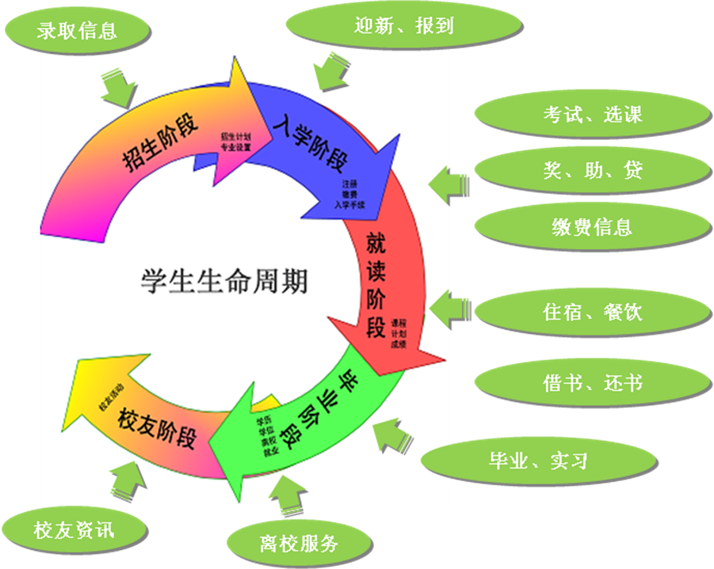
- 总体设计

系统目标
手机APP为学校学生或家长开辟的一种新的服务窗口和服务渠道。通过及时收发手机门户信息不仅能够帮助学生随时随地了解在校情况，还可以给家长提供学生的在校学习与生活状况，而且能够个性化地对学生本人的学业与就业指导提供帮助，减轻辅导员与班主任的负担，有效促进学校对学生的管理工作，对学校有着深远的影响。

系统范围

1) | 通知公告 | 教职工、学生
2) | 学生考试查询 | 学生
3) | 监考查询 | 教职工
4) | 个人信息 | 教职工
5) | 教职工个人档案 | 教职工
6) | 学生个人信息 | 学生
7) | 收文流程 | 教职工
8) | 发文管理 | 教职工
9) | 教室个人课表 | 教职工
10) | 学生个人课表 | 学生
11) | 新生注册系统 | 学生、教职工
12) | 工资条查询 | 教职工
13) | 经济合同用印 | 教职工
14) | 行政用印 | 教职工
15) | 党委用印申请 | 教职工
16) | 会议室申请 | 教职工
17) | 常用资源下载 | 教职工、学生
18) | 教师通讯录 | 教职工
- 业务流程分析部分

首页效果
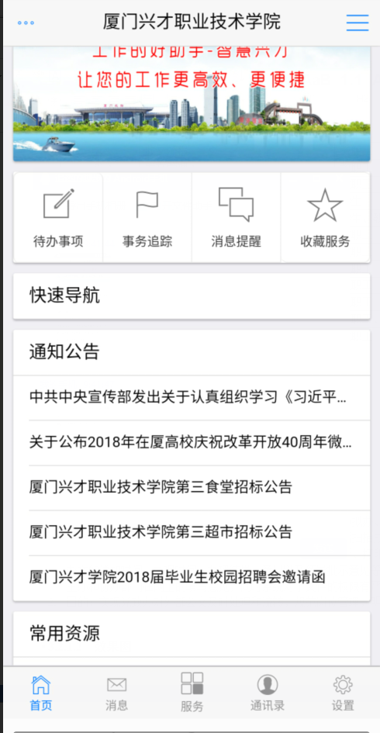

信息提醒
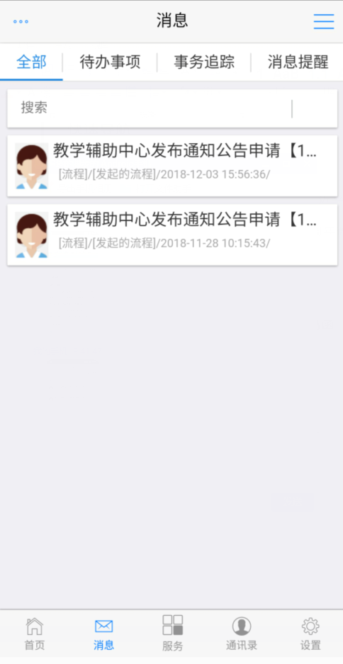
服务项
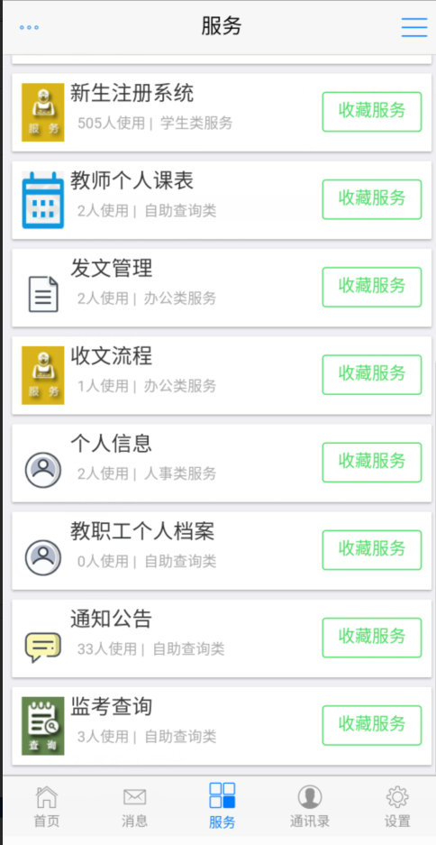

教职工部分
    - 收文业务
      - 流程定义及管理目的
- 定义：收文管理主要对学校收到的外来文件进行收文党政办拟办、校领导阅批、查询、下发和归档等功能。党政办主任或秘书通过传真、邮件接收，然后扫描成电子文档。用户流程可以自行定义，文件按系统设置好的流程正常流转。用户可以查看、打印文件的流转过程记录（包括办文的通知时间、办理时间、办理结果、意见以及领导批示意见等），并对文档进行实时监控，主办和协办部门在网上的填写意见，同时系统对于文件的权限有严格的限制。
- 目的：实现党政办对外部公文及时处理和流转，规范岗位管理，明确岗位职责。
      - 效果图
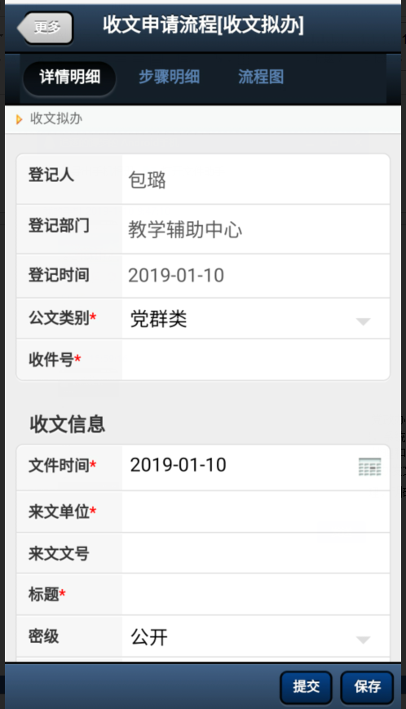
    - 发文业务
      - 流程定义及管理目的
- 定义：实现发文的网上拟稿、部门领导核稿、跨部门会稿、党政办核稿、签发、编号、成文、盖章和发布等功能，其中管理员用户可以定制文件流转过程，系统按照预先定义的工作流程进行流转，系统提供严密的授权管理，保证文件不被未授权人处理和查看，实现对文档传递过程中有效的实时监控，保证文件网上流转准确。这里包括党政办办发文和部门发文。
- 目的：实现兴才学院内部发文流转的统一管理，规范岗位管理，明确岗位职责。
      - 效果图
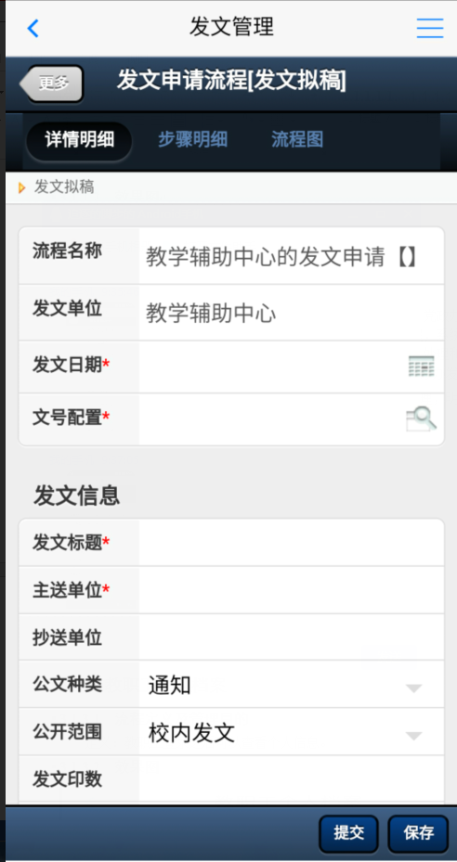
    - 教职工个人档案
      - 流程定义及管理目的
定义：教职工登录之后可以查看个人信息，并且核对个人信息是否正确。
      - 效果图
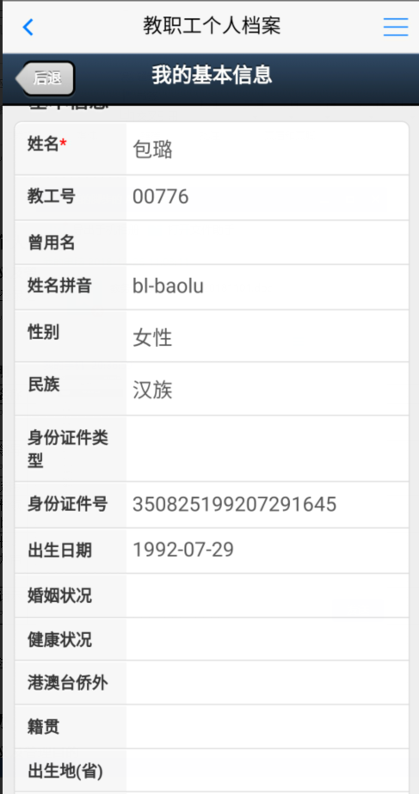
    - 个人信息
      - 流程定义及管理目的
定义：教职工核对个人档案信息后修改个人信息。因为个人信息跟人事系统关联，所以为了防止信息的随意涂改，要求进行流程审核。
      - 效果图
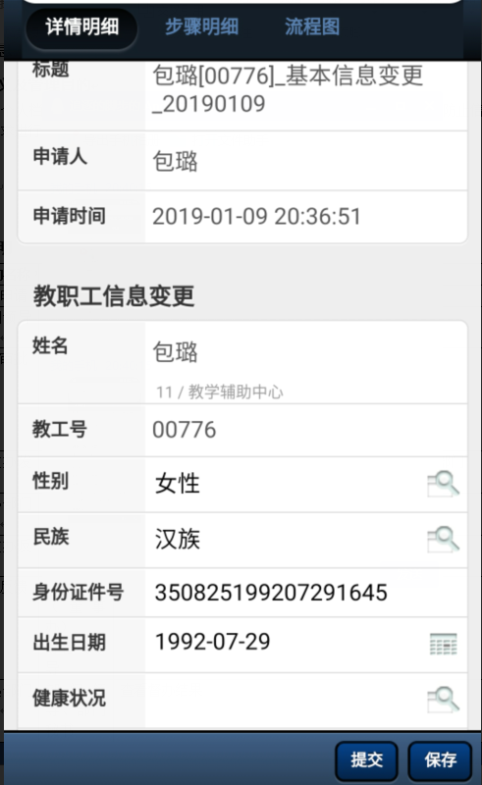
      - 流程图
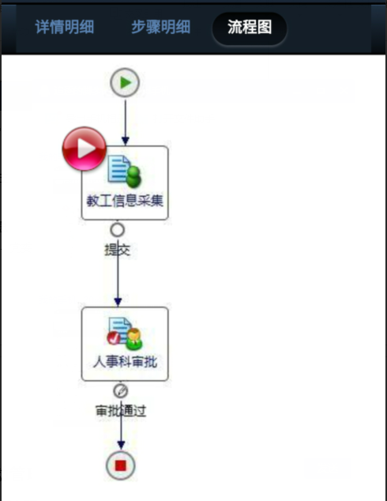
    - 用印管理流程
      - 流程定义及管理目的
- 定义：用印管理主要包含党委、行政和经济合同三类印章，管理的是学院三类用章的申请、审批、记录的全过程。
- 目的：实现对学校印章的统一管理，规范用印管理过程。
      - 效果图（党委用印）
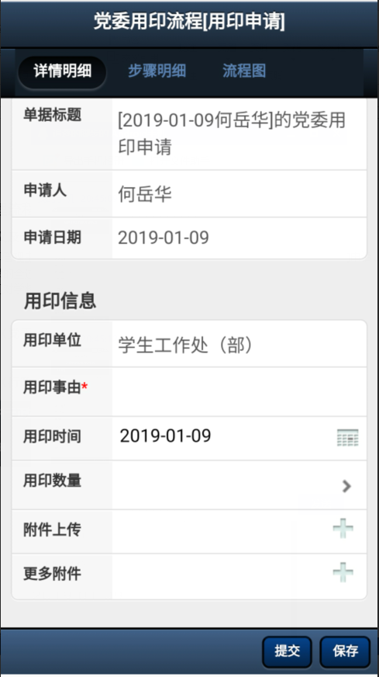
      - 效果图（行政用印）
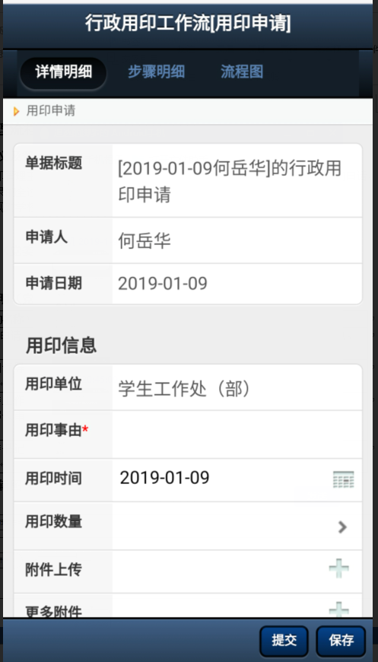

      - 效果图（经济合同用印）
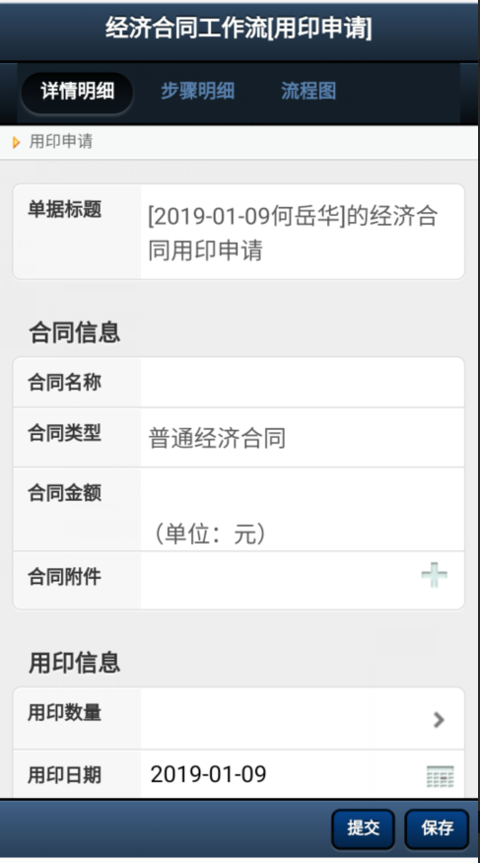
    - 教室个人课表
      - 流程定义及管理目的
定义：教职工通过APP可以查看本人所教课程课表。
      - 效果图
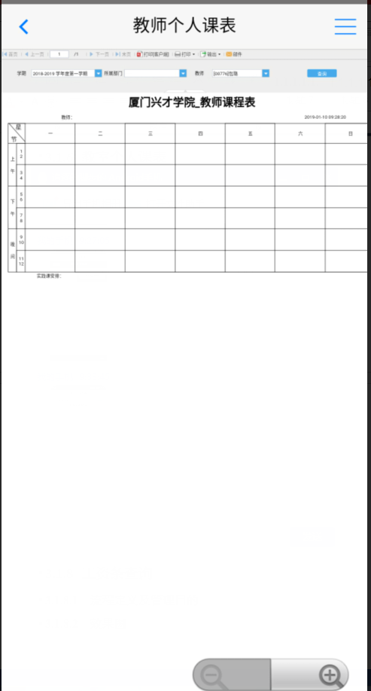
    - 新生注册系统
      - 流程定义及管理目的
定义：当前系统已经过使用验证，在迎新系统培训文档中详细叙述。
      - 效果图
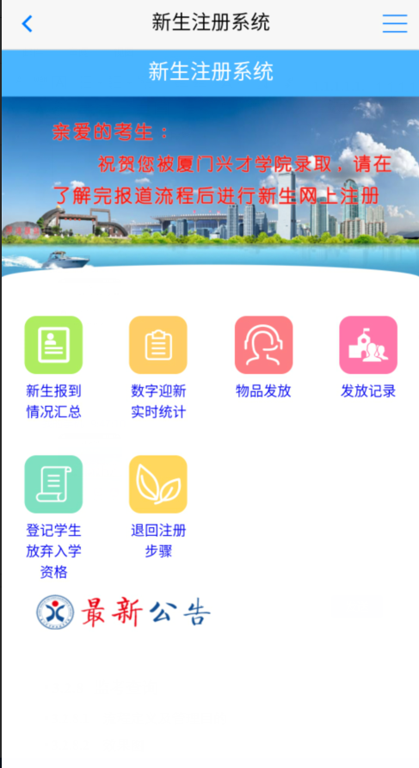
    - 监考查询
      - 流程定义及管理目的
定义：当前教职工在学期末学生考试中是否担任监考，可以在APP上查询自己是否监考并且有哪些课程及其班级需要监考。
      - 效果图
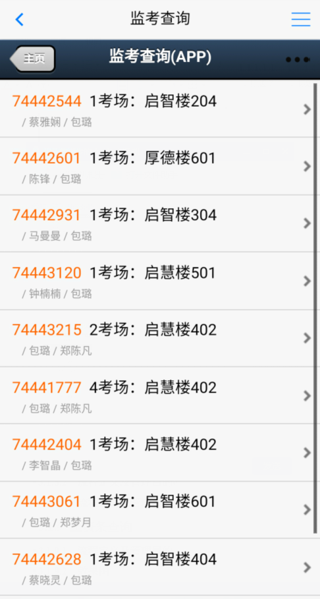
    - 教师通讯录
      - 流程定义及管理目的
定义：目的是给教职工提供方便联系其他老师。
      - 效果图
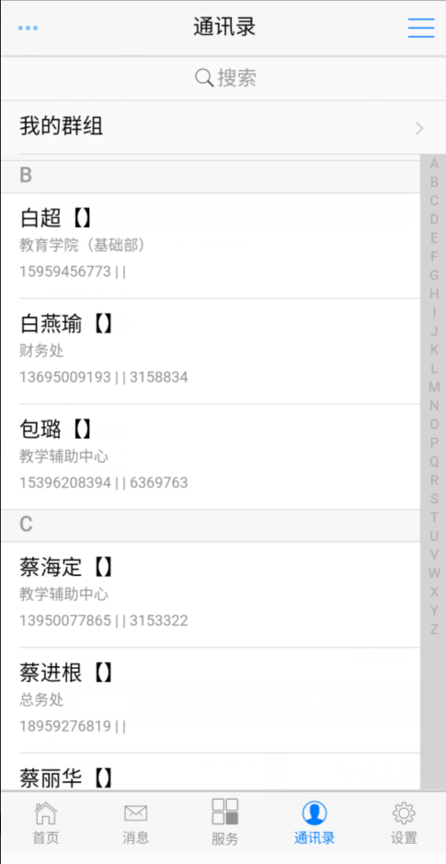
    - 工资条查询
      - 流程定义及管理目的
定义：教职工可以通过APP上查看自己本月份的工资条。
      - 效果图
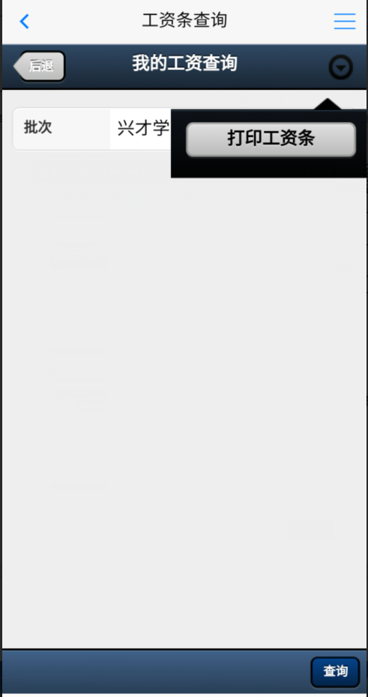
    - 会议申请
      - 流程定义及管理目的
定义：会议申请用于提供会议的申请、审批、通知、查询等；主要由部门提交会议安排给相关部门进行审批，审核，并通知相关与会人员。
      - 效果图
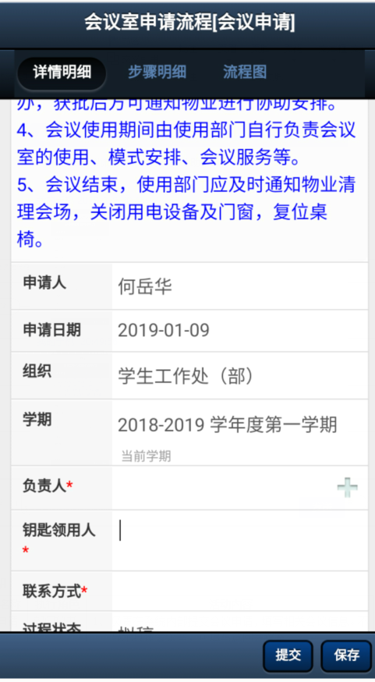
    - 公告发布申请流程
      - 流程定义及管理目的
- 定义：部门新闻公告发布在线提交申请，党委工作部宣传部审核通过后有信息中心挂网发布。
- 目的：实现在线的申请。
      - 效果图
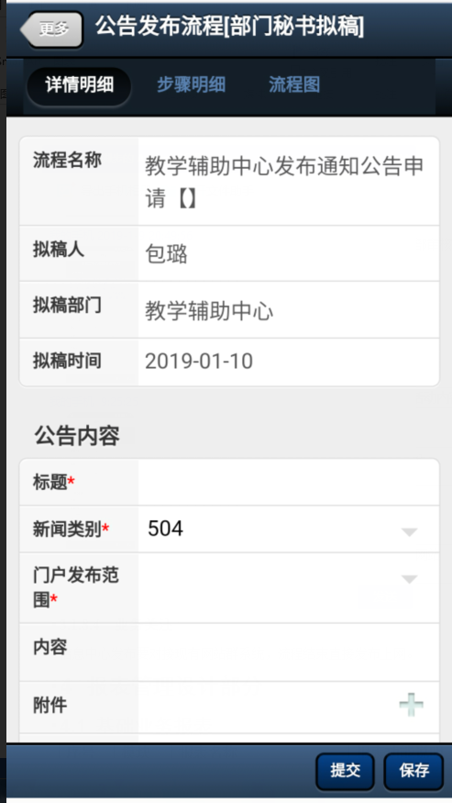

学生部分
    - 学生考试查询
      - 流程定义及管理目的
定义：学生登录APP可以查询自己的考试课程，考试地点以及考试时间。
      - 效果图
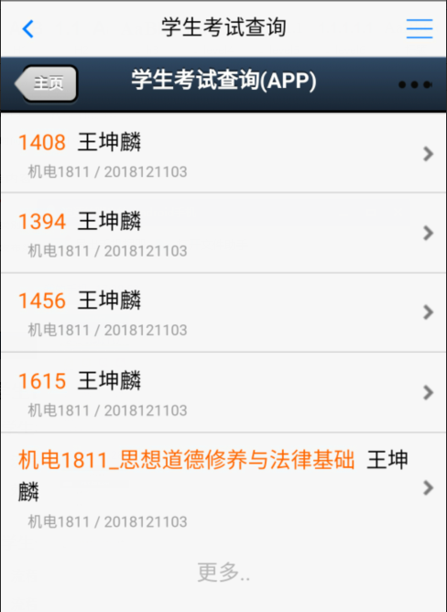
    - 学生课表
      - 流程定义及管理目的
定义：学生可以查看本学期的个人课表。
      - 效果图
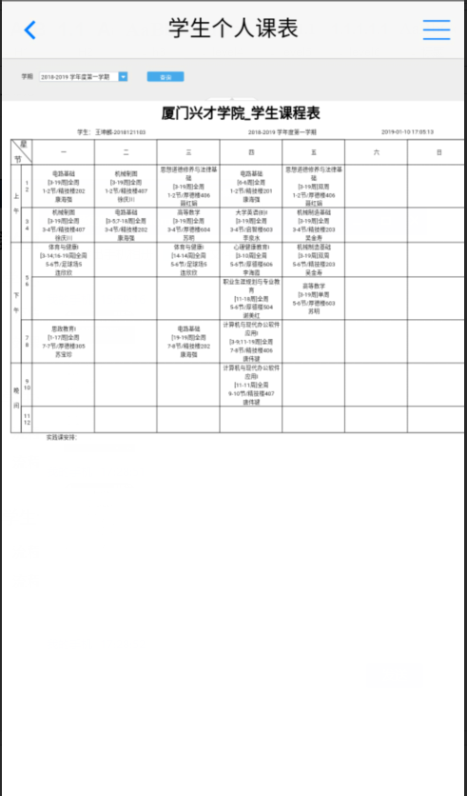
    - 新生注册系统
      - 流程定义及管理目的
定义：新生报到入学时使用该流程进行登记。
      - 效果图
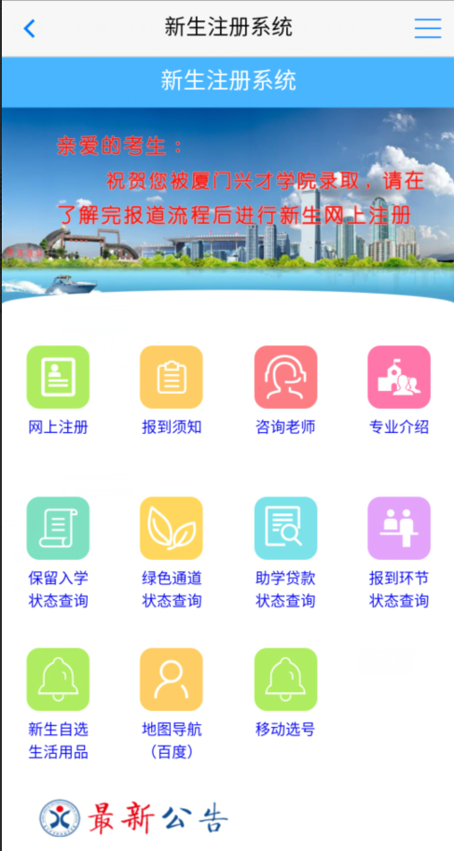

甲方确认(厦门兴才职业技术学院)：
时间：

乙方确认（顶点软件股份有限公司）：
时间：

----------------------------------------------------完----------------------------------------------------------------

